Отчёт по лабораторной работе №3
Автотестирование и качество C++‑ИС
Проект: TaskFlow IS

1. Цель работы
Цель — построить набор автотестов TaskFlow IS, разделить unit и integration проверки, настроить запуск через CTest и CI, а также выполнить сборку с AddressSanitizer.
2. Виды тестов
Unit-тесты проверяют TaskService без сети и настоящей БД (используется InMemoryTaskRepository). Negative-тесты проверяют отказ на неверных данных: пустой title/assignee, priority вне [1;5], запрещённые переходы статусов. Integration-тест проверяет связку create/find/update/list репозитория. Для упрощения используется учебный каркас simple_test.hpp (подход как у GoogleTest).
3. CI и sanitizers
Файл ci/github-actions.yml настроен на сборку Debug с ENABLE_ASAN=ON и запуск ctest. Локально в WSL выполнена сборка с AddressSanitizer; тесты прошли без обнаружения ошибок памяти. Это помогает находить use-after-free и выходы за границы буфера.
4. Индивидуальное задание: таблица трассировки
Требование → тестовый файл → ожидаемый результат:
— Валидный create_task → test_task_service.cpp → задача сохраняется со статусом New
— Пустой title → test_task_service.cpp → исключение invalid_argument
— Пустой assignee → test_task_service.cpp → исключение invalid_argument
— priority < 1 или > 5 → test_task_service.cpp → исключение
— Переход New→InProgress→Done → test_task_service.cpp → true, true; Done→InProgress → false
— assign открытой задачи → test_task_service.cpp → assignee обновлён
— assign для Done → test_task_service.cpp → false
— description > 1000 → test_task_service.cpp → исключение
— Repository create/find/update/list → test_task_service.cpp → данные согласованы
— Factory memory/sqlite → test_patterns.cpp → создаётся нужная реализация
— Observer TaskCreated → test_patterns.cpp → событие в журнале
— ClosedLastPriorityStrategy → test_patterns.cpp → закрытые задачи в конце
5. Найденные риски / потенциальные дефекты
1) SQLiteTaskRepository пока является заглушкой: вызовы create/list бросают исключение. Если в Config случайно указать storage=sqlite в продакшен-запуске, сервис упадёт. Риск снижается тестом фабрики и явной пометкой stub в README.
2) Простой HTTP-парсер JSON в taskflow_server.cpp учебный: он не поддерживает все варианты JSON и экранирования. При некорректном теле запроса возможны отказы 400. Для учебного стенда это приемлемо, в реальной системе нужен нормальный JSON-парсер.
6. Результаты
Добавлено более 8 новых тестовых случаев (всего выполняется 24 теста). Команда ctest завершается без ошибок. Сборка с ASAN также успешна. CI настроен в GitHub Actions: шаги checkout, configure, build, test, package.
Рисунок 3.1 — Прохождение автотестов (CTest)
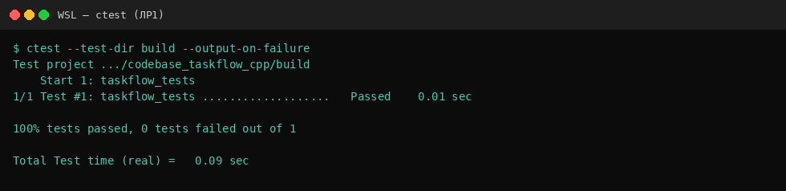
Рисунок 3.2 — Сборка и тесты с AddressSanitizer
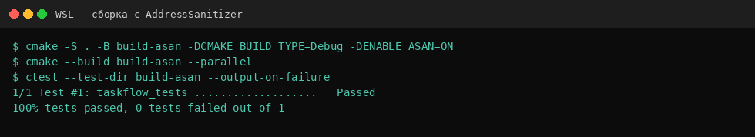
Рисунок 3.3 — Negative и integration тесты
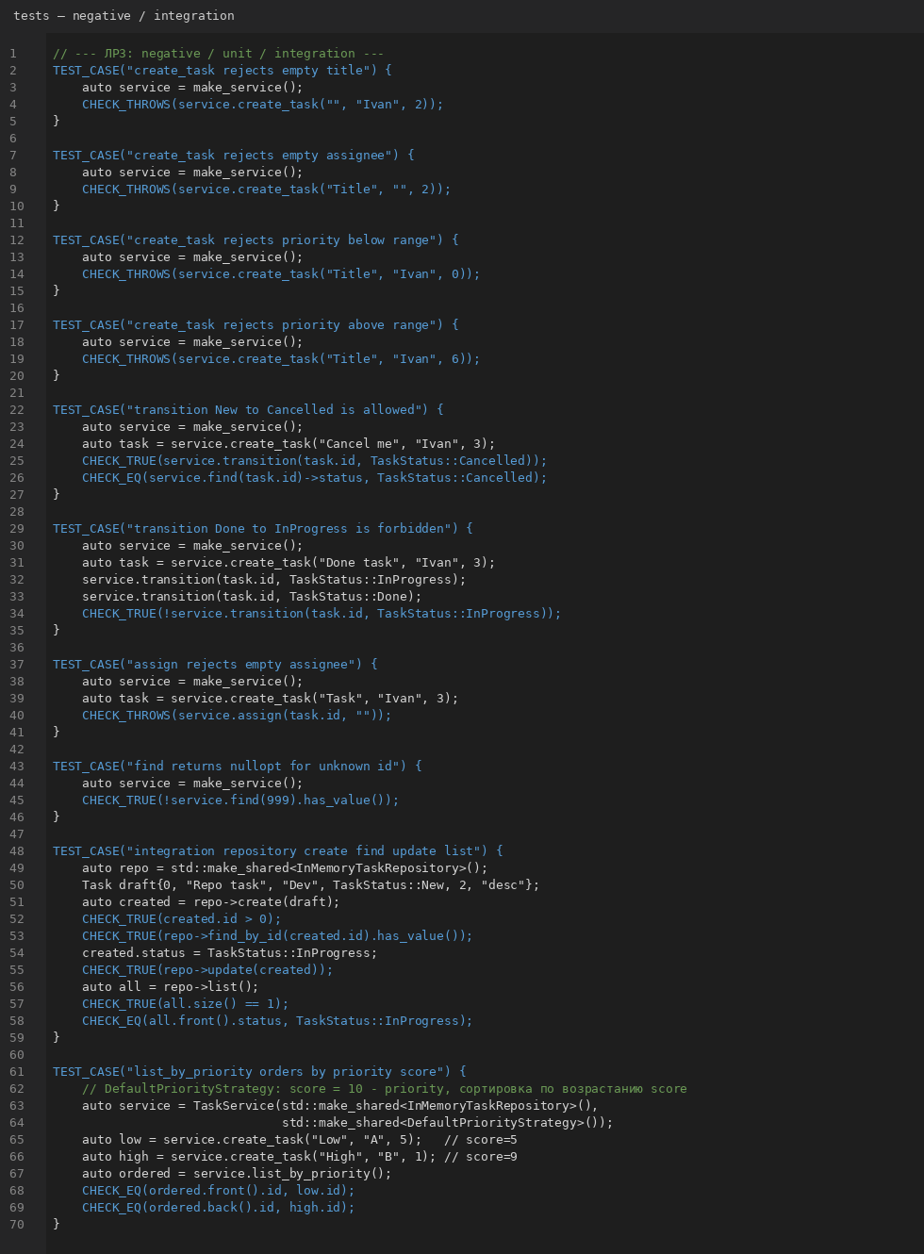
Рисунок 3.4 — Конфигурация CI (GitHub Actions)
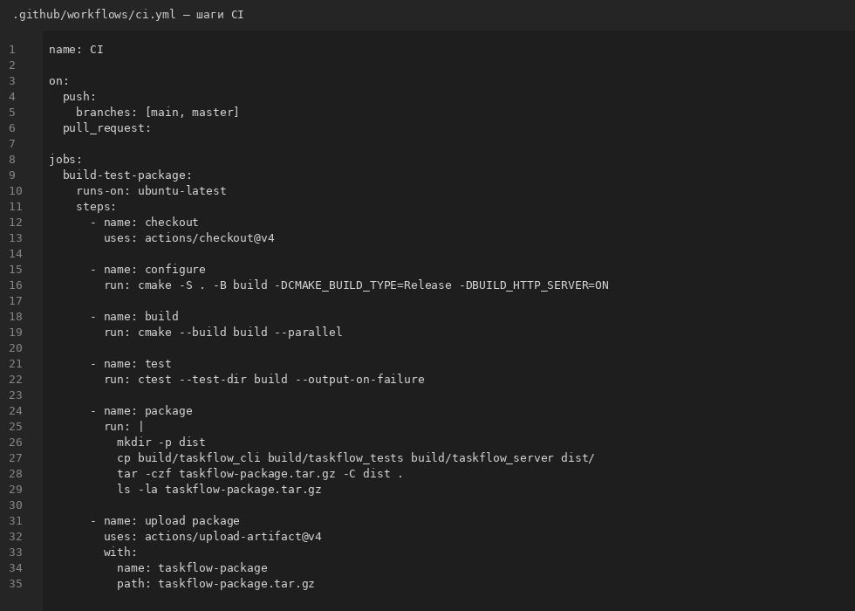
7. Ответы на контрольные вопросы
Чем unit-тест отличается от integration-теста? Unit проверяет маленький модуль изолированно; integration проверяет взаимодействие нескольких частей (например, сервис + репозиторий или API + хранилище).
Почему тесты должны быть независимыми? Чтобы порядок запуска не влиял на результат и падение одного теста не ломало остальные. В каждом тесте создаётся новый репозиторий.
Что дает sanitizer в C++? Инструментацию для поиска ошибок памяти во время выполнения, которые обычные тесты могут не заметить.
Как CI помогает заочникам и преподавателю? CI автоматически повторяет сборку и тесты на стандартном окружении, снижая споры «у меня работает» и ускоряя проверку работ.
8. Выводы
Набор автотестов покрывает позитивные и негативные сценарии, настроена CI-конфигурация, проверена ASAN-сборка. Таблица трассировки связывает требования с тестами.
Список использованных источников
1. C++ Core Guidelines. URL: https://isocpp.github.io/CppCoreGuidelines/CppCoreGuidelines (дата обращения: 12.10.2026).
2. CMake Tutorial. URL: https://cmake.org/cmake/help/latest/guide/tutorial/index.html (дата обращения: 12.10.2026).
3. GoogleTest Primer. URL: https://google.github.io/googletest/primer.html (дата обращения: 12.10.2026).
4. SQLite C/C++ Interface. URL: https://www.sqlite.org/cintro.html (дата обращения: 12.10.2026).
5. Docker C++ guide. URL: https://docs.docker.com/guides/cpp/ (дата обращения: 12.10.2026).
6. Grafana k6 documentation. URL: https://grafana.com/docs/k6/latest/ (дата обращения: 12.10.2026).

